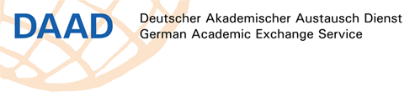
Приглашаем студентов, магистрантов, аспирантов, преподавателей, ученых

на презентацию стипендиальных программ

ГЕРМАНСКОЙ СЛУЖБЫ АКАДЕМИЧЕСКИХ ОБМЕНОВ DAAD

4 октября (четверг) 2012г. в 17:30 по адресу:
пр.Свободный, 82А (Пирамида), конференц-зал 224

Возможности получения стипендий:
- на обучение в магистратуре или PhD
- на Летние вузовские курсы немецкого языка в Германии
- на проведение исследований
Мастер-класс по заполнению документов на конкурс
Презентацию проводят:
лектор Германской службы академических обменов
Кристоф Дайнингер
и начальник Отдела международных проектов и программ
Центра грантовой поддержки СФУ Юлия Панько
тел.: (391) 206 26 97

